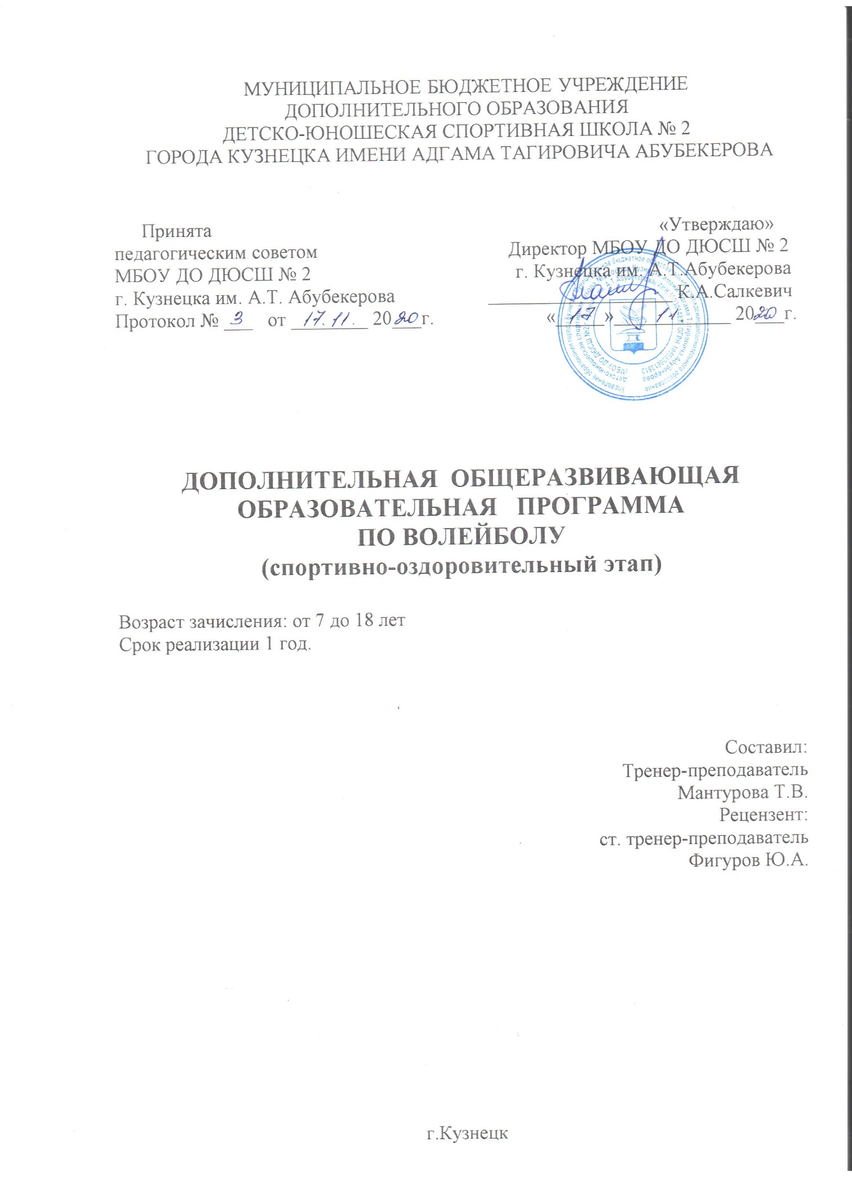

СОДЕРЖАНИЕ
- Пояснительная записка 3
- Учебно-тематический план 5
- Содержание и направления образовательной деятельности 6
- Организационно-педагогические условия реализации программы 14
- Список литературы 16

Пояснительная записка.
Игра в волейбол – одна из захватывающих, интересных и популярных игр на сегодняшний день. Технические приёмы, тактические действия заключают в себе большие возможности для расширения и развития физических способностей, а также помогают в нравственном воспитании детей и подростков.
В процессе изучения у учащихся формируется потребности в систематических занятиях физическими упражнениями, учащиеся приобщаются к здоровому образу жизни, приобретают привычку заниматься физическим трудом, умственная нагрузка компенсируется у них физической. Занятия спортом дисциплинируют, воспитывают чувство коллективизма, волю, целеустремленность, способствуют поддержке при изучении общеобразовательных предметов, так как укрепляют здоровье.
Программа органично вписывается в сложившуюся систему физического воспитания в общеобразовательных учреждениях. Благодаря этому ученики смогут более плодотворно учиться, меньше болеть. Ученики, успешно освоившие программу, смогут участвовать в соревнованиях по волейболу различного масштаба.
Цели и задачи.
Игра в волейбол направлена на всестороннее физического развитие и способствует совершенствованию многих необходимых в жизни двигательных и морально-волевых качеств.
Цель программы - углублённое изучение спортивной игры волейбол. Основными задачами программы являются:

образовательные
- ознакомить учащихся с правилами самоконтроля состояния здоровья на занятиях и дома; формировать здоровый образ жизни;
- изучить основы техники и тактики игры;
- способствовать приобретение необходимых теоретических знаний;

развивающие
- способствовать овладению основными приемами техники и тактики игры;
- развивать устойчивый интерес к данному виду спорта;
- развивать креативные способности (мышление, умение предугадать тактику противника);
- содействовать правильному физическому развитию;
- развивать физические способности (силу, выносливость, гибкость, координацию движений);
- развивать специальные технические и тактические навыки игры;
- подготовить учащихся к соревнованиям по волейболу;
- содействовать отбору лучших учащихся для ДЮСШ;

воспитательные
- способствовать воспитанию воли, смелости, настойчивости, дисциплинированности, коллективизма, чувства дружбы;
- способствовать привитию ученикам организаторских навыков;
- способствовать привитию общей культуры поведения (основ гигиены, этикет).

Особенности данной программы
Данная программа составлена с использованием специальной литературы по обучению волейболу. В программе задействованы методики обучения игре в волейбол, которые на данный момент являются наиболее современными и используются при подготовке волейболистов. Программа позволяет варьировать нагрузку ребёнка (в зависимости от его физических возможностей), не теряя результат обучения. В программе используются принципы наглядности, доступности и индивидуализации.
Форма и режим занятий
Программа реализуется на стартовом уровне.
1 год обучения – 3 раза в неделю по 2 акад. часа (276 часа в год). Занятия проводятся в группе, в которую зачисляются учащиеся, не имеющие медицинских противопоказаний для занятий волейболом с 7 лет.
Форма занятий - физические упражнения (разминка, специальные упражнения, игровые комбинации, игру), беседы по правилам и судейству соревнований.

Практические методы:
- метод упражнений;
- игровой;
- соревновательный;
- круговой тренировки.
Главным из них является метод упражнений, который предусматривает многократные повторения движений.
Игровой и соревновательный методы применяются после того, как у учащихся образовались некоторые навыки игры.
Ожидаемые результаты
После окончания обучения учащийся должен:
знать:
- расстановку игроков на поле;
- правила перехода игроков по номерам;
- правила игры в мини-волейбол;
- правильность счёт по партиям;
уметь:
- выполнять перемещения и стойки;
- выполнять приём и передачу мяча сверху двумя руками;
- выполнять приём и передачу мяча снизу над собой и на сетку мяча;
- выполнять нижнюю подачу с 5-6 метров;
- выполнять падения.
Итоги реализации программы: участие в соревнованиях, товарищеские игры, сдача контрольных нормативов и контрольные задания.

II.Учебно-тематический план

№ п/п | Наименование разделов и тем | Общее количество | В том числе:
 |  |  | теоретических | практических
I | Основы знаний | 12 | 9 | 3
1 | Вводное занятие | 2 | 1 | 1
2 | История развития волейбола. Правила игры и соревнований по волейболу | 6 | 6 | -
3 | Влияние физических упражнений на организм человека. Закаливание и  здоровье | 4 | 2 | 2
II | Общая физическая подготовка | 126 | 3 | 123
1 | Гимнастические упражнения | 25 | 1 | 24
2 | Лёгкоатлетические упражнения | 25 | 1 | 24
3. | Подвижные игры | 76 | 1 | 75
III | Техническая подготовка | 83 | 9 | 74
1 | Техника передвижения и стоек | 18 | 1 | 17
2 | Техника приёма и передач мяча сверху | 15 | 2 | 13
3. | Техника приёма мяча снизу | 15 | 2 | 13
4. | Подача | 15 | 2 | 13
5. | Нападающие удары | 20 | 2 | 18
IV | Тактическая подготовка | 46 | 8 | 28
1. | Индивидуальные действия | 16 | 2 | 14
2. | Групповые действия | 10 | 2 | 8
3. | Командные действия | 10 | 2 | 8
4. | Тактика защиты | 10 | 2 | 8
V | Контрольные испытания и  соревнования | 8 | 2 | 6
 | Итоговое занятие | 1 | 1 | -
Итого часов: |  | В течение года
 |  | 276 | 31 | 245

III.Содержание и направления образовательной деятельности
Содержание программы
- Основы знаний
Тема №1. Вводное занятие
Знакомство. Техника безопасности и правила поведения в зале. Спортивное оборудование и инвентарь, правила обращения с ним. Спортивная форма. Гигиенические требования.
Ознакомление с программой. Способы самоконтроля состояния здоровья в школе и дома.
Тема №2. История развития волейбола. Правила игры и соревнований по волейболу История возникновения волейбола. Развитие волейбола. Правила игры в мини-волейбол.
Тема № 3. Влияние физических упражнений на организм человека. Закаливание и здоровье.
Развитая мышечная система - свидетельство хорошего состояния здоровья человека. Окружающая среда становится все более и более агрессивной по отношению к нам с вами. Увеличивается количество новых вирусов, ухудшается экология. Единственное, что может помочь в такой ситуации – закаливание организма.
- Общая физическая подготовка
Упражнения для развития физических способностей: скоростных, силовых, выносливости, координационных, скоростно-силовых.
Гимнастические упражнения. Упражнения без предметов: для мышц рук и плечевого пояса. Для мышц ног, брюшного пресса, тазобедренного сустава, туловища и шеи. Упражнения с предметами - со скакалками, резиновыми мячами, набивными мячами (1-2 кг). Из различных исходных положений. Чередование упражнений руками, ногами - различные броски, выпрыгивание вверх с мячом, зажатым голеностопными суставами; в положении сидя, лежа - поднимание ног с мячом.
Легкоатлетические упражнения. Бег с ускорением до 30 м. Прыжки: с места в длину, вверх. Прыжки с разбега в длину и высоту. Метание теннисного мяча в цель, на дальность.
Подвижные игры: “День и ночь”, “Салки без мяча”, “Караси и щука”, “Волк во рву”, “Третий лишний”, “Удочка”, “Круговая эстафета”, комбинированные эстафеты.
- Техническая подготовка
Овладение техникой передвижений и стоек. Стойка игрока (исходные положения). Ходьба, бег, перемещаясь лицом вперед. Перемещения приставными шагами: лицом, правым, левым боком вперед. Двойной шаг вперед. Сочетание способов перемещений.
Овладение техникой приема и передач мяча сверху двумя руками; передача мяча, подвешенного на шнуре; с собственного подбрасывания; с набрасывания партнера; в различных направлениях на месте и после перемещения; передачи в парах; отбивание мяча кулаком через сетку в непосредственной близости от нее; с собственного подбрасывания; подброшенного партнером - с места и после приземления. Прием и передача мяча снизу,
прием и передача мяча двумя руками сверху (на месте и в движении приставными шагами). Передачи мяча после перемещения из зоны в зону. Прием мяча на задней линии. Передача двумя руками сверху на месте. Передача двумя руками сверху на месте и после передачи вперед. Прием мяча снизу двумя руками над собой. Прием мяча снизу двумя руками над собой и на сетку. Передача мяча сверху двумя руками в прыжке в парах. Передача мяча сверху двумя руками в прыжке в тройках. Прием мяча снизу в группе.
Овладение техникой подачи: нижняя прямая; подача мяча, подвешенного на шнуре, установленного в держателе; через сетку; подача в стенку, через сетку с расстояния 9 м; подача через сетку из-за лицевой линии; подача нижняя боковая.
Нападающие удары. Прямой нападающий удар сильнейшей рукой (овладение режимом разбега, прыжок вверх толчком двух ног: с места, с 1,2, 3 шагов разбега, удар кистью по мячу).
Овладение техникой подачи. Нижняя прямая подача с 3-6 м. Нижняя прямая подача. Нижняя прямая подача, прием мяча, отраженного сеткой.
- Тактическая подготовка
Индивидуальные действия: выбор места для выполнения нижней подачи; выбор места для второй передачи и в зоне 3.
Групповые действия. Взаимодействия игроков передней линии: игрока зоны 4 с игроком зоны 3, игрока зоны 2 с игроком зоны 3 (при первой передаче). Взаимодействия игроков зон 6, 5 и 1 с игроком зоны 3.
Командные действия. Прием нижней подачи и первая передача в зону 3, вторая передача игроку, к которому передающий обращен лицом.
Тактика защиты. Выбор места при приеме нижней подачи. Расположение игроков при приеме подачи, когда вторую передачу выполняет игрок зоны 3.
- Контрольные испытания и соревнования
Принять участие в одних соревнованиях. Контрольные игры и соревнования. Организация и проведение соревнований. Разбор проведенных игр. Устранение ошибок.
Практические занятия. Соревнования по подвижным играм с элементами техники волейбола. Соревнования по мини-волейболу.

Итоговое занятие
Техника безопасности во время летних каникул.
IV.Организационно-педагогические условия реализации программы
Методическое обеспечение образовательной программы по волейболу

Раздел | Форма занятий | Дидактический материал | Техническое оснащение | Форма  подведения итогов
1. Основы знаний | беседы | литература по теме | наглядные пособия
2. Общая физическая подготовка | Практикум:  - занятие поточным методом;  - круговая тренировка;  - занятие фронтальным методом;  - работа по  станциям;  - самостоятельные  занятия;  - тестирование. | - литература по теме;  - слайды;  - карточки с заданием. | - скакалки;  - гимнастические скамейки;  - гимнастическая стенка;  - гимнастические маты;  - резиновые амортизаторы; | контрольные нормативы по ОФП
- перекладины;
- мячи;
- медболы.
3. Специальная физическая подготовка | Практикум:  - занятие поточным методом;  - круговая тренировка;  - занятие фронтальным методом; | - литература по теме;  - слайды;  - карточки с заданием. | - скакалки;  - гимнастические скамейки;  - гимнастическая стенка;  - гимнастические маты;  - резиновые амортизаторы; | контрольные нормативы по СФП
 | - работа по  станциям; |  | - перекладины;
 | - самостоятельные занятия; |  | - мячи;  - медболы.
 | - тестирование
4. Техническая подготовка | Практикум:  - занятие поточным методом;  - круговая тренировка;  - занятие фронтальным методом; | - литература по теме;  - слайды;  -  видеоматериалы;  - карточки с заданием. | - волейбольные мячи;  - волейбольная сетка;  - медболы;  - резиновая лента | - контрольные нормативы;  - учебно- тренировочная игра;  - помощь в су действе.
 | - работа по станциям;
 | - самостоятельные занятия;
 | - тестирование;
 | - турнир.
5. Тактическая подготовка | Практикум:  - занятие поточным методом;  - круговая тренировка;  - занятие фронтальным методом; | - литература по теме;  - слайды;  -  видеоматериалы;  - карточки с заданием. | - волейбольные мячи;  - волейбольная сетка;  - резиновая лента | - контрольные нормативы;  - учебно- тренировочная игра;
 | - работа по станциям;
 | - самостоятельные
занятия;
- тестирование;
- турнир.
6. Контрольные испытания | Практикум:  - самостоятельные занятия;  - тестирование; | - карточки с заданием. | - скакалки;  - гимнастическая стенка;  - гимнастические маты; | - контрольные нормативы;  - помощь в су действе.
 |  |  | - перекладины;
 |  |  | - мячи;
 |  |  | - медболы

V.Список библиографических источников
Основная литература

- Волейбол: Примерная программа спортивной подготовки для детско-юношеских спортивных школ, специализированных детско-юношеских школ олимпийского резерва [Электронный ресурс] – М.:Советский спорт, 2005. –112 с.

Дополнительная литература

1.Беляев А.В. и др. Волейбол. /Беляев А.В., Железняк Ю.Д., Клещев Ю.Н., Костюков В.В., Кувшинников В.Г., Родионов А.В., Савин М.В., Топышев О.П. [Электронный ресурс] -М.:Физкультура и спорт, 2000.-368 с.
2.Потапкина Г.В. (под редакцией Квитова А.Н.). Нормативно-правовое и методическое обеспечение деятельности спортивных школ: охрана труда и безопасность занятий физической культурой и спортом: методические рекомендации. Тюмень: Областная специализированная детско-юношеская спортивная школа олимпийского резерва, 2010. 70 с.

Рекомендуемая литература

- Волейбол. Примерные программы для систем дополнительного образования детей ДЮСШ и СДОШОР, Москва, 2003
- Конева Е.В. Спортивные игры: правила, тактика, техника, 2004.
- Кузин В.В., Полиевский С.А. Спорт в рисунках, 2002.
- Линдеберг Ф. Баскетбол. Игра и обучение.
- Методические разработки, схемы, таблицы.
- Основы управления подготовкой юных спортсменов./ Под общ.ред. М.Я. Набатниковой. – М. 2000.
- Официальные правила волейбола с дополнениями и изменениями. –М.: СпортАкадемПресс, 2003.
- Платонов В.Н. Теория и методика спортивной тренировки: Учеб. Пособие для институтов физ. Культ. –Киев: Выща школа, 1984.
- Примерные комплексы упражнений для построения учебно-тренировочного процесса в группах начальной подготовки спортивных школ по лёгкой атлетике: Учеб.-метод. Рекомендации/ Под общ. Ред. В.Г. Алабина.
–М., 1983.
10.Спортивные игры: правила, техника, тактика/ Серия «Высшее профессиональное образование». –Ростов н/Д: Изд-во «Феникс», 2004.
11.Уроки волейболу. Пер. с яп./Оинума С. Предисл. Чехова О.С. \–М.: Физкультура и спорт, 1985г

Перечень интернет-ресурсов

- Библиотека международной спортивной информации. //http://bmsi.ru
- Федеральный закон от 29.12.2012 №273-ФЗ «Об образовании в РФ»
- Приказ Минобрнауки РФ от 29.08.2013 №1008 «Об утверждении Порядка организации и осуществления образовательной деятельности по дополнительным общеобразовательным программам»
- Федеральный закон от 04.12.2007 №329-ФЗ «О физической культуре и спорте в РФ»
- Приказ Минспорта РФ от 27.12.2013 №1125 «Об утверждении особенностей организации и осуществления образовательной, тренировочной и методической деятельности в области физической культуры и спорта»
- Письмо Минспорта РФ от 12.05.2014 №ВМ-04-10/2554 «Методические рекомендации по организации спортивной подготовки в РФ»
- Приказ Минспорта РФ от 30.08.2013г. №680 «Об утверждении Федерального стандарта спортивной подготовки по виду спорта волейбол».

